Детские стихи для сна
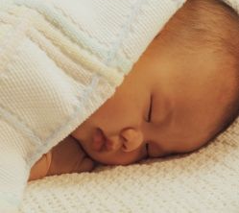
Ваш малыш не хочет засыпать? Тогда читайте ему вот такие добрые стихотворения и они помогут ему быстро уснуть.
Укладывание спать

Все котятки

Мыли лапки:

Вот так! Вот так!

Мыли ушки,

Мыли брюшки:

Вот так! Вот так!

А потом они устали:

Вот так! Вот так!

Сладко - сладко засыпали:

Вот так! Вот так!

***

Ночь пришла,

Темноту привела;

Задремал петушок,

Запел сверчок.

Вышла маменька,

Закрыла ставенку.

Бай-бай,

Засыпай.

Вышла маменька,

Закрыла ставенки...

Вот и люди спят,

Вот и звери спят.

Птицы на веточках,

Лисы спят на горочках,

Зайцы спят на травушке,

Утки на муравушке,

Детки все по люлечкам...

Спят-поспят,

Всему миру спать велят.

***

Баю - баю - баю - баю,

Ты уже напился чаю,

Кашку съел и наигрался,

Нашалился, наболтался.

Так теперь уж засыпай,

Баю - баю - баю - бай.

Вот присела на ворота

Говорливая сорока:

«Кра - кра - кра - кра,

Маленькому спать пора!»

В окна голуби взглянули:

«Гули-гули-гули-гули,

Надо маленькому спать,

Чтобы утро не проспать».

Баю - баюшки - баю,

Как я дитятку люблю!

